## 4. Інтерактивні консольні програми для платформи Java SE

**Мета:** Розробка власних утилітарних класів. Набуття навичок вирішення прикладних задач з використанням масивів та рядків.

**1 ВИМОГИ**

**1.1 Розробник**

Інформація про розробника:

* Гулевич Андрій Володимирович
* НТУ “ХПІ” 1.КІТ102.8а
* Варіант 2

**1.2 Загальне завдання**

1. Використовуючи програму рішення завдання лабораторної роботи №3, відповідно до прикладної задачі забезпечити обробку команд користувача у вигляді текстового меню:
   * введення даних;
   * перегляд даних;
   * виконання обчислень;
   * відображення результату;
   * завершення програми і т.д.
2. Забезпечити обробку параметрів командного рядка для визначення режиму роботи програми:
   * параметр “-h” чи “-help”: відображається інформація про автора програми, призначення (індивідуальне завдання), детальний опис режимів роботи (пунктів меню та параметрів командного рядка);
   * параметр “-d” чи “-debug”: в процесі роботи програми відображаються додаткові дані, що полегшують налагодження та перевірку працездатності програми: діагностичні повідомлення, проміжні значення змінних, значення тимчасових змінних та ін.

**1.3 Задача**

Ввести декілька рядків. Упорядкувати, а потім вивести рядки за алфавітом (перший пріоритет) та в порядку зростання їх довжини (другий пріоритет).

**2 ОПИС ПРОГРАМИ**

**2.1 Засоби ООП**

У даній програмі відсутні об’єктно-орієнтовані методи.

**2.2 Ієрархія та структура даних** 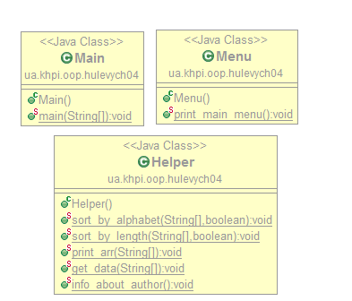Рисунок 1 – діаграма класів **2.3 Важливі фрагменти програми** 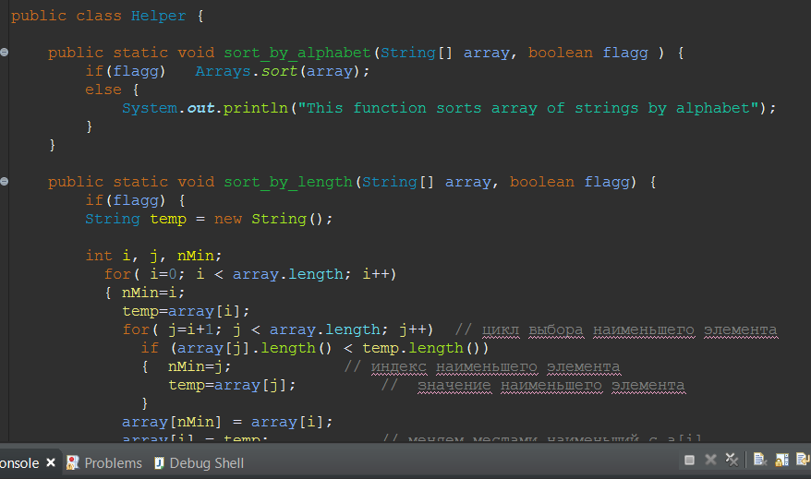

Рисунок 2 – Методи допоміжного класу

**3 ВАРІАНТИ ВИКОРИСТАННЯ** Програма створена для роботи у двох режимах. У режимі –d программа працює у режимі налагоджування, з переглядом поточних даних та циклічного використання методів. У режимі –h, програма працює у інформативному режимі, з виведенням інформації про методи та інформації про автора.

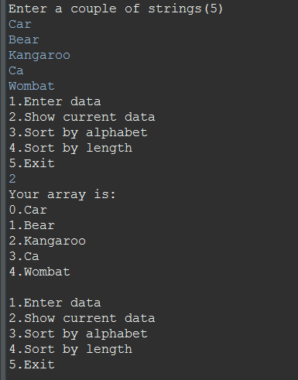

Рисунок 3 – результати роботи програми у режимі –d

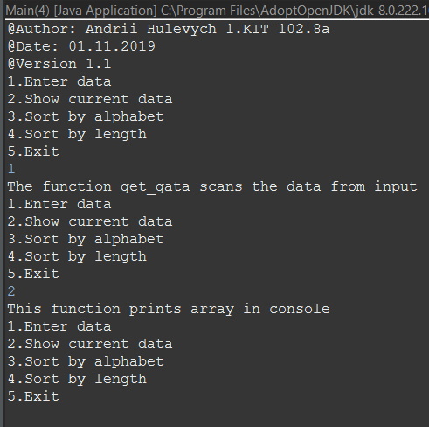

Рисунок 4 – результати роботи програми у режимі -h

**ВИСНОВКИ**

В даній лабораторній роботі було розроблено утилітарний клас та набуто навичок вирішення прикладних задач із використанням масивів та рядків